

CURSO DE PROGRAMACIÓN II – CC67

Carrera de Sistemas de Información

Sección: SS2A

Alumno:

Código nombres y apellidos

**Sebastian Cruz Guerra- U201711565**

Noviembre 2020-02

**CONTENIDO**

1. Introducción
2. Objetivo del estudiante
3. Información base
4. Diseño del diagrama de clases
5. Diseño del juego
6. Plan de actividades
7. **Introducción**

En el presente trabajo, se dará a conocer los conocimientos que se han adquirido mediante el ciclo académico sobre el curso de programación en el lenguaje C++, en el cual demostraremos nuestro aprendizaje mediante la creación del juego en 2D llamado Zion.

Gracias a ello, podremos desarrollar nuestras habilidades analíticas y una estructura para la solución de principios fundamentales sobre la programación, ya que involucra los conceptos adquiridos sobre la Programación Orientada a Objetos, es decir, conceptos de clases, polimorfismos, relaciones entre clase, objetos y el uso de un entorno visual.

Esto nos implica a una investigación más profunda sobre temas que se vieron en clase, la investigación sobre temas nuevos, que nos permitirá luego a poder implementar en el juego Zion y a la vez a la solución de problemas que se tuvieron durante el proceso de la codificación.

1. **Objetivo del estudiante**

En el trabajo que se ha realizado se podrá aplicar la codificación mediante una generación de procedimientos, en el cual sea involucrado los conocimientos del ciclo académico, mediante el procesamiento de cada estudiante y sus habilidades analíticas.

Durante la codificación del programa se realizó un análisis al código, en el cual permitió ver por qué no se obtuvo éxito durante el proceso de la codificación y que nos evita para poder lograrlo. Por ello, se necesitó en el momento la opción de la experimentación del código, donde se pudo jugar e investigar con el código para así poder obtener una solución para poder adaptarlo a nuestro problema o problemas.

Otro de nuestros objetivos de este trabajo, es sobre la investigación sobre nuevos temas y así ampliar nuestros conocimientos sobre la programación o para el reforzamiento de los temas ya adquiridos y así se pudo tener una buena base para el trabajo.

1. **Información base**

El trabajo final consiste en la creación de un juego 2Den el lenguaje C++ en un entorno visual.

El juego consiste en un mundo llamado Zion que está representado por un laberinto, donde el supremo gobernante viene a ser el personaje principal. Donde el personaje principal debe encontrar la salida del laberinto con ayuda de sus aliados y evitando otro tipo de personajes que le impidan llegar a la salida. En el mudo hay personajes demonios llamados corrupts que tiene como misión sobre la conspiración en secreto en el cual consiste en derrocar al personaje principal en un cierto tiempo y a la vez hay otros personajes denominado assassian, en el cual se encargan de eliminar a la persona principal en un tiempo determinado. Si los corrupts no llegan a cumplir su misión, entonces negociaran con los assassin, para poder eliminar al personaje principal. SI el personaje principal gana si llega a la salida del laberinto antes que lo derroquen o lo eliminen y en el tiempo que se haya determinado.

1. **Diseño del diagrama de clases**

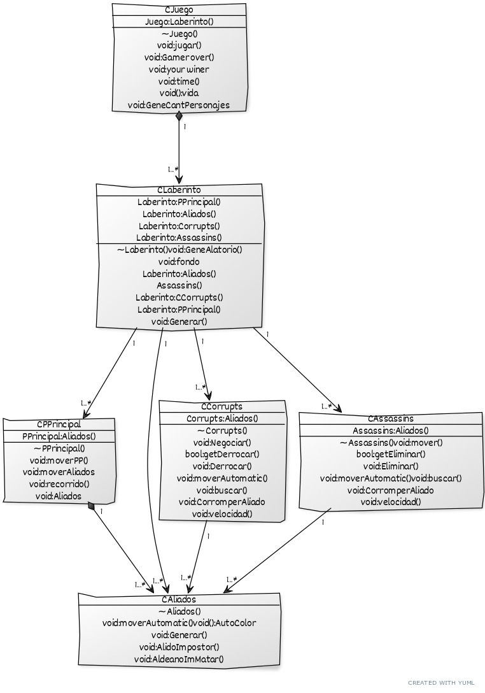

1. **Diseño del juego**

* **Sprite persona principal:**

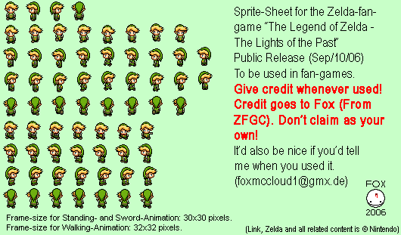

* **Sprite de aliado:**

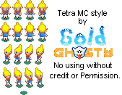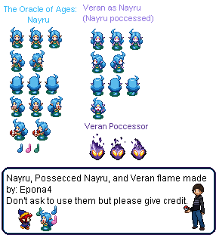

* **Corrupts y Assassins:**

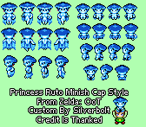

* **Textos:**

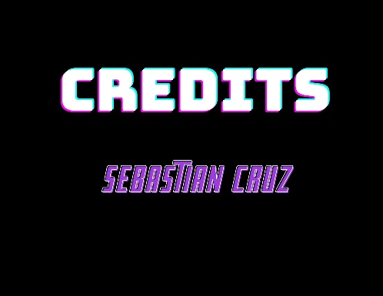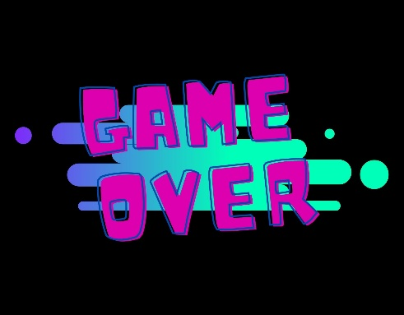





1. **Plan de actividades**



1. **INTRODUCCIÓN**

Describa cual es el problema del mundo real abordado

1. **OBJETIVO DEL ESTUDIANTE**

Describa cómo ha logrado el objetivo de acuerdo al *student outcome* de su carrera

1. **DISEÑO DEL DIAGRAMA DE CLASES**

Diseño del diagrama de clases con la cardinalidad, nombre de relaciones, atributos y métodos

1. **PLAN DE ACTIVIDADES**

Descripción detallada de las actividades a realizar para la construcción del videojuego

1. **DISEÑO DEL PRODUCTO Y FUNCIONALIDAD ADICIONAL**

Presenta el código de programación de 03 funciones principales, bajo el paradigma de POO.Y el programa que utilizó para dar solución a la funcionalidad adicional.

1. **APORTE**

Describa de qué manera el trabajo final aporta al logro del curso.

1. **CONCLUSIONES**

Enumere las conclusiones del trabajo final enfatizando su punto de vista en base al objetivo

1. **ANEXOS**
2. **BIBLIOGRAFÍA**